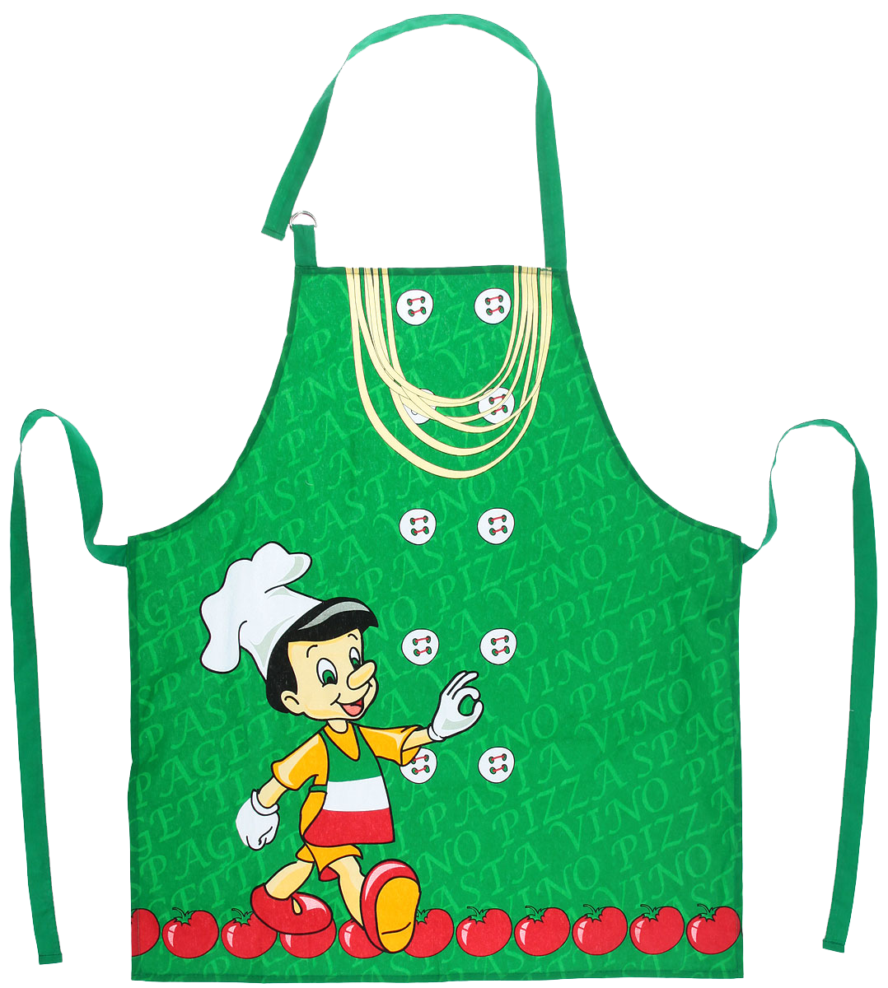

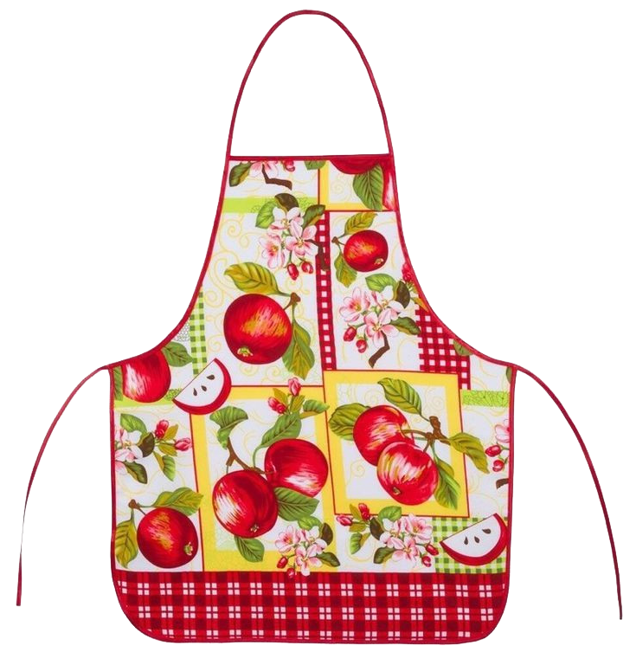

Тэма ўрока: Пабудова чарцяжа фартуха
Мэта ўрока: фарміраванне ўмення выконваць чарцёж фартуха.
Задачы:
- пазнаёміць з лініямі чарцяжа і ўмоўнымі знакамі, афармленнем чарцяжа;
- навучыць выконваць пабудову чарцяжа фартуха на прыкладзе канкрэтных дадзеных;
- садзейнічаць фарміраванню графічных ўменняў і навыкаў, развіццю мыслення, творчых здольнасцей;
- стварыць умовы для выхавання ініцыятывы і самастойнасці ў працоўнай дзейнасці, беражлівых адносін да інструментаў, матэрыялаў, акуратнасці;
- пазнаёміць з прафесіяй інжынера-канструктара.
Абсталяванне: лінейка, вугольнік, простыя алоўкі наступных марак: Т (Н) —цвёрды; М (В) — мяккі; Т М (НВ) — сярэдняй цвёрдасці, каляровыя алоўкі (фламастары), міліметровая папера, гумка, мультымедыйная прэзентацыя «Пабудова чарцяжа фартуха», вучэбны дапаможнік «Працоўнае навучанне. Абслуговая праца», 5 клас.
Аб’ект працы: пабудова чарцяжа фартуха.

Ход урока
- Этап арганізацыі занятка
- Добры дзень,дзеці! Няхай на самай справе ён будзе добрым, прынясе вам задавальненне ад новых ведаў і пазнання. Я жадаю вам здароўя і поспехаў у працы.
- Этап актуалізацыі суб’ектыўнага вопыту вучняў
- На папярэднім уроку вы пазнаёміліся з тэмай «Меркі, неабходныя
для пабудовы чарцяжа фартуха». Каб узнавіць нашы веды, разгадаем крыжаванку.
Пытанні для вучняў
Па гарызанталі:
1. Хто распрацоўвае чарцёж, лекала, выкрайкі? (Канструктар)
2.Спецыяліст па шыццю адзення. (Кравец)
3. Да якой групы адносяцца валокны расліннага паходжання?(Натуральныя)
4. Як называецца паслядоўны радок шыўкоў? (Строчка)
5. Хто складае паслядоўнасць стварэння будучага вырабу? (Тэхнолаг)
6.Як называецца ўзорная форма, па якой крояць часткі адзення? (Выкрайка)
7. Від адзення, які засцерагае адзенне ад забруджвання пры выкананні хатняй работы? (Фартух)
8. Як называецца фігурная пласціна для чарчэння крывых ліній? (Лякала)
9.Месца злучэння дзвюх ці некалькіх дэталей машыннай строчкай называецца… (Шво)
10.Хто малюе эскіз мадэлі на паперы? ( Мадэльер)
11. Назва адной з мерак. ( Даўжыня)
12. Што неабходна для пашыву вырабу? (Тканіна)
13. Як называецца памер чаго-небудзь? (Мерка)

Слайды 2-16
¹
²
³
4
⁵
⁶
⁷
⁸
⁹
10
¹¹
¹²
¹³

- Якое слова атрымалася ў выдзеленым слупку? (Канструяванне)
- Што такое канструяванне?
- Канструяванне — гэта пабудова дэталей чарцяжа.
- Гэта паняцце будзе ключавым на сённяшнім уроку.
- Этап вывучэння новага матэрыялу
-Тэма нашага ўрока «Пабудова чарцяжа фартуха» (запіс даты і тэмы ў рабочыя сшыткі).
-На працягу ўрока мы будзем вучыцца выконваць чарцёж фартуха. Якія задачы мы павінны з вамі вырашыць? (Дзеці выказваюць уласныя меркаванні, настаўнік падагульняе сказанае).
- А зараз звернемся да асноўных тэрмінаў і паняццяў, неабходных для пабудовы чарцяжа фартуха: чарцёж і маштаб. Ці сустракаліся вы з гэтымі паняццямі? Як вы разумееце значэнне слова чарцёж? (Вучні выказваюць свае меркаванні).
-А зараз прачытайце азначэнне паняцця «чарцёж» у памятках, якія знаходзяцца ў вас на сталах. Што новае вы даведаліся? Запішыце азначэнне ў сшыткі. (Дадатак)
- Маштаб паказвае, у колькі разоў паменшаны сапраўдныя памеры вырабу. Ён абазначаецца вялікай літарай М. Калі дадзены запіс М 1:1, то гэта азначае, што чарцёж вырабу выкананы ў натуральную велічыню. Калі запісана М 1:4, гэта значыць, што ўсе памеры паменшаны ў 4 разы. Запішыце азначэнне ў сшытак.
Гімнастыка для вачэй
- Для пабудовы чарцяжа патрэбна падрыхтаваць лінейку, вугольнік, гумку, міліметровую паперу, алоўкі наступных марак: Т (Н) —цвёрды; М (В) —мяккі; ТМ (НВ) — сярэдняй цвёрдасці.
Для пабудовы чарцяжа фартуха пажадана выкарыстоўваць міліметровую паперу і завостраны аловак. Адгарніце дапаможнік на старонцы №108 і разгледзьце малюнак №66а. Лінейку трэба трымаць левай рукой, шчыльна прыціскаючы да паперы. Пры правядзенні ліній аловак злёгку нахіляюць у бок яго руху.
Каб прачытаць чарцёж швейнага вырабу, трэба ўмець распазнаваць асобныя яго дэталі, разумець лініі чарцяжа і ўмоўныя знакі.(Тлумачэнне табліцы настаўнікам).

Слайд 17. Лініі чарцяжа
Назва лініі | Абрыс | Прызначэнне | Таўшчыня лініі
Суцэльная тоўстая |  | Лініі бачнага контуру | Ад 0,5 да 1,4 (s)
Суцэльная тонкая | _____________ | Размерныя і вынасныя лініі, лініі пабудаванняў | Ад s/3 да  s/2

Слайд18. Умоўныя знакі:
↑ —уверх; ↓ —уніз; ← — улева; → —управа.

- Пры афармленні чарцяжа ўсе пункты і адрэзкі абазначаюцца літарамі: Т — па лініі таліі, Н —па лініі нізу (настаўнік суправаджае тлумачэнне паказам адпаведных ліній на дзяўчынцы або на манекене. Астатнія дзеці знаходзяць іх на сабе).
-Левая і правая часткі фігуры сіметрычныя (аднолькавыя). Значыць, чарцёж любога вырабу будуюць на палавіну шырыні(на шаблоне паказваю вось сіметрыі). На чарцяжы пазначаюць вось сіметрыі. Гэта вертыкальная лінія сярэдзіны фартуха —ТН.
-Разгледзім паслядоўнасць пабудовы чарцяжа фартуха на прыкладзе канкрэтных даных.
Меркі фігуры: Ст=31см, Сб=43см, Дв=45см.
Слайд 19. Пабудова чарцяжа фартуха
Паслядоўнасць пабудовы | Формула разліку | Разлік, см | Графічная выява
1.Пабудуйце прамы вугал з вяршыняй у пункце Т | Т |  | Т
2.Вызначце шырыню фартуха Т→Т1 | Т Т1= Сб: 2+ 10 | 21,5+10=31,5 | Т Т1
3.Вызначце даўжыню фартуха  Т↓Н | ТН= Дв | 45 | Т Т1  Н
4.Пабудуйце прамавугольнік па пунктах  Т→Т1,  Н→Н1, Т↓Н,  Т1↓Н1 | Т Т1=Н Н1  ТН=Т1Н1 | 31,5  45 | Т Т1  Н Н1
5.Вызначце даўжыню пояса- тасьмы | 2× (Ст+30) | 2×(31+30)=2× 61=122
-Увага! Я пачынаю пабудову чарцяжа ў маштабе М1:1 на дошцы,
разграфаванай у выглядзе сшытка ў клетку. Адначасова сочым па слайдзе №19 «Паслядоўнасць пабудовы чарцяжа фартуха».
А ці ведаеце вы, як называецца прафесія чалавека, які распрацоўвае чарцёж? (Канструктар)
- Канструктар распрацоўвае чарцёж па эскізах мастакоў-мадэльераў, робіць выкрайку і распрацоўвае лякалы дэталей мадэляў, падбірае канструктыўныя рашэнні ў залежнасці ад якасці матэрыялаў і тэхналагічных асаблівасцей абсталявання, якое прымяняецца. Гэту спецыяльнасць можна атрымаць у Беларускім дзяржаўным тэхналагічным універсітэце.
4.Этап выканання практычнай работы
Перад тым, як прыступім да выканання практычнай работы «Пабудова чарцяжа фартуха ў маштабе 1:4», паўторым меркі для пабудовы чарцяжа, якія вы знялі на мінулым уроку.

Слайд 20.Меркі для пабудовы фартуха
Назва меркі | Абазначэнне меркі | Паслядоўнасць вымярэння | Прызначэнне меркі
Паўабхват таліі | Ст | Вымяраюць па самым вузкім месцы фігуры | Для вызначэння даўжыні пояса
Паўабхват бёдраў | Сб | Вымяраюць гарызантальна па лініі бёдраў | Для разліку шырыні фартуха
Даўжыня вырабу | Дв | Вымяраюць ад лініі таліі да пажаданай даўжыні | Для вызначэння даўжыні фартуха

- Прыступаем да выканання практычнай работы. Прачытайце заданні і асэнсуйце іх (заданні на картках):
1. Вывучыце па вучэбным дапаможніку паслядоўнасць пабудовы чарцяжа і прыёмы работы з чарцёжнымі інструментамі.
2. Падрыхтуйце рабочы сшытак і чарцёжныя інструменты.
3. Выканайце разлікі па мерках, якія вы знімалі на папярэднім уроку .
4. Запоўніце табліцу.

Паслядоўнасць пабудовы | Формула разліку | Разлік, см
 |  | Маштаб 1:1  ( на чарцяжы) | Маштаб 1:4  (у сшытку)
1

5. Пабудуйце ў сшытку чарцёж фартуха па сваіх мерках у маштабе 1 : 4.

- Этап замацавання новага матэрыялу
- Вы папрацавалі ў ролі канструктара, выдатна справіліся з заданнем. Адзнаку за практычную работу вы атрымаеце на наступным уроку, калі я праверу правільнасць яе выканання.
- А цяпер я прапаную вам выканаць тэставыя заданні (заданні дадзены на картках).
1. Што называюць чарцяжом швейнага вырабу?
а) малюнак
б) графічная выява
в) эскіз
2. Што паказвае маштаб?
а) колькі важыць выраб?
б) чытанне чарцяжа швейнага вырабу
в) у колькі разоў паменшаны ці павялічаны сапраўдныя памеры вырабу, або чарцёж выкананы ў натуральную веллічыню.
3. Што неабходна падрыхтаваць для пабудовы чарцяжа?
а) тканіну
б) сантыметровую стужку
в) лінейку, вугольнік, гумку, міліметровую паперу, алоўкі наступных марак: Т (Н) — цвёрды; М (В) — мяккі; ТМ (НВ) — сярэдняй цвёрдасці .
4. Ад якой меркі залежыць велічыня адрэзка Т Т1?
а) Сб
б) Ст
в) Дв
5. Абазначэнне меркі Дв гэта…
а) Паўабхват таліі
б) Паўабхват бёдраў
в) Даўжыня вырабу.
Абмяняйцеся карткамі, праверце правільнасць выканання работы, звярнуўшыся да слайда.
Слайд 21.
1.Б
2.В
3.В
4.А
5.В
6. Выстаўленне адзнак з каментарыямі

7. Этап рэфлексіі
Наш урок падышоў да канца. Закончыце, калі ласка, сказы:
- Ад гэтага ўрока я атрымала…
- Было цяжка…
- Я магу пахваліць сябе за…
- На ўроку я даведалася …

Дадатак
Асноўныя тэрміны і паняцці

Чарцёж— гэта графічная выява будучага вырабу на паперы. Яго можна будаваць спачатку ў паменшаным выглядзе ў рабочым сшытку ці адразу ў натуральную велічыню на міліметровай паперы.

Маштаб паказвае, у колькі разоў паменшаны сапраўдныя памеры вырабу. Ён абазначаецца вялікай літарай М. Калі запісаны М 1:1, то гэта азначае, што чарцёж вырабу выкананы ў натуральную велічыню. Калі запісана М 1:4, гэта значыць, што ўсе памеры паменшаны ў 4 разы.

